«Бекітілді» _____________

«ЕрТөстік» бөбекжай –
балабақшасы ЖШС
Басшы: А.Е.Есетова

«ЕрТөстік» бөбекжай-балабақшасы ЖШС
2022-2023 оқу жылының жұмыс жоспар
қорытынды есебі

Хромтау қаласы
2023 жыл

Балабақшаның жалпы сипаттамасы және оның қызметінің жағдайы
«ЕрТөстік» бөбекжай балабақшасы ЖШС 2022-2023 оқу жылының қорытынды анықтамасы
Мекен-жайы: Хромтау қаласы, Долгова көшесі, 3үй
Ашылған жылы : 2016жыл 02 қыркүйек
Жалпы көлемі: 2336,5ш.м
Сыйымдылығы: 50 орындық
Топ саны: 2
Баланың саны: 50 бала (НОБД бойынша)
Білім беру тілі: қазақша
Балабақша директоры: Есетова Алмагүл Есетовна
Әдіскер: Кулмагамбетова Жанна Магауяновна
Балабақша ұжымының басым бағыты:
-педагог қызметкерлердің кәсіби деңгейлерін көтеру;
-балабақша ұжымы ата-аналары мен бірлесе сапалы тәрбиеліқ жұмыс жүргізу;
Әдістемеліқ мәселе:
«Мектеп жасына дейінгі балалардың денсаулығын сақтау мен нығайту мақсатында денсаулық сақтау технологияларын қолдану».
Педагог саны:
Білімі бойынша: жоғарғы білімі-3,
арнаулы орта- 1,
орта білімді-0,
Біліктілігі бойынша: жоғары-0,
бірінші санатты-2,
екінші санаты -0,
санатқа тапсырғандар-1(педагог -модератор)
Біліктілігін арттыру бойынша: Білімдерін көтерген – 3
2022-2023 оқу жылы:
Есетова А.Е – 1. курс базовый «Мектепке дейінгі білім беру ұйымдары педагогтерінің ойын құзыреттілігін дамыту» 06.02-16.02.2023ж 72 сағат
2. «Білім беру саласындағы мемлекеттік көрсетілген қызметтердің сапасын арттыру» семинар
Нуржанова М.Д –1. курс базовый«Мектепке дейінгі білім беру ұйымдары педагогтерінің ойын құзыреттілігін дамыту» 06.02-16.02.2023ж 72 сағат
2. «Мектеп жасына дейінгі балалармен жұмыс жасаудың заманауи интерактивті нысандары» семинарда 8- сағат білім алды
Кулмагамбетова Ж.М
1. «Аттестатталушы педагогтің озық тәжірибесін жинақтау»АОҒТО №033192
2.«Мектеп жасына дейінгі балалармен жұмыс жасаудың заманауи интерактивті нысандары» семинарда 8- сағат білім алды
3. «Психолого- педагогическая компетентность педагога» онлайн семинар 2 ак.с
4.«Педагогтің кәсіби құзыреттілігі: креативтілік, біліктілік, шеберлік» онлайн семинарда 3- сағат білім алды

Долгова 3, көшесінде орналасқан т.26-899

Қосқабатты бейімделген, шлакобетоннан қаланған 50 бала орны бар ғимарат. Жалпы көлемі-ш.м
Ғимарат,балабақша жұмыс жасауына барлық қызмет жасалған.
Балабақша ғимараты 2016 жылы 14 сәур күні іске қосылған.
Ғимарат жеке шаруашылқ серіктестігі болып саналады.
Санитарлық ережелер және талапқа сай санитарлық эпидемиологиялық ережелеріне сүйеніп нормативті құжаттарына сәйкес жұмыс жүргізілуде.
20 сәуір 2016 жылынан бері ЖШС жарғысы негізнде.
ЖШС «ЕрТөстік» бөбекжай-балабақшасы» болып аталды.
«ЕрТөстік» б/б-да» ЖШС Қазақстан республикасында мектепке дейінгі тәрбие мен оқытудың үлгілік оқу жоспарларын бекіту туралы»

«ЕрТөстік»бобекжай — балабакшасы» ЖШС 2022-2023 оку жылына проблемасы: « Мектеп жасына дейінгі балалардың денсаулыгын сақтау мен нығайту мақсатында денсаулық сақтау технологияларын колдану».

Мақсаты: Мектеп жасына дейінгі балалардың козғалыстық белсенділігін дамытуды жетілдру, бала ағзасын шынықтыру.
Міндеттері: | - балаларды физикалык дамыту;
- балалардың коммуникативтік дағдыларын дамыту;
- танымдық және зияткерлік дағдыларын дамыту; .
- шығармашылық дағдыларын, зерттеу іскерлігін дамыту; - әлеуметтік - эмоционалды дағдырларды калыптастыру аркылы іске асыру ;
- балаларды салалы бағытталған инновациялық әдістер мен жаңа технологияларды енгізу;

«Білім берудің барлық деңгейінің мемлекеттік жалпыға міндетті білім беру стандарттарын бекіту туралы» Қазақстан Республикасы Білім және ғылым министрінің 2022 жылғы 3 тамыздағы № 348 бұйрығымен бекітілген,
«Қазақстан Республикасында мектепке дейінгі тәрбие мен оқытудың үлгілік оқу жоспарларын бекіту туралы» Қазақстан Республикасы Білім және ғылым министрінің 2012 жылғы 20 желтоқсандағы № 557 бұйрығымен (Нормативтік құқықтық актілерді мемлекеттік тіркеу тізілімінде № 8275 болып тіркелген) бекітілген Мектепке дейінгі тәрбие мен оқытудың үлгілік оқу жоспарларына (бұдан әрі – Үлгілік оқу жоспарлары); «Мектепке дейінгі тәрбие мен оқытудың үлгілік оқу бағдарламаларын бекіту туралы» Қазақстан Республикасы Білім және ғылым министрінің міндетін атқарушының 2016 жылғы 12 тамыздағы № 499 бұйрығымен бекітілген Мектепке дейінгі тәрбие мен оқытудың үлгілік оқу бағдарламасына (Нормативтік құқықтық актілерді мемлекеттік тіркеу тізілімінде № 14235 болып тіркелген) (бұдан әрі – Үлгілік оқу бағдарламасы); басшылыққа алып ұйымдастырылған оқу іс әрекеті құрылды.
Бағдарлама балалардың жас және жеке ерекшеліктерін ескеріп,оларды жан-жақты дамытуға бағытталған дағдылар: «Физикалық қасиеттері», «Комуникативтік», «Танымдық және зияткерлік», «Шығармашылық дағ, зерттеу іс -ірекетін дамытудыларын» және «Әлеуметтік- эмоционалды дағдыларды қалыптастыру» мазмұнын кіріктіру арқылы іске асырылады. Бағдарлама мазмұнын іске асыру және ерекшелігі психологиясы мен мектепке дейінгі педагогика және білім беру салаларын кіріктіру негізінде жүзеге асырылады. Барлық білім беру салалары бір-бірімен байланысты: бала отырып таниды; тани отырып не білгені туралы айтады;зерттеу мен пайымдау барысында құрбыларымен бірлесіп әрекет етеді. Осылай білім беру салаларының өзара кірігуі және өзара байланысы балада қоршаған ортаның тұтас бейнесін қалыптастыруды қамтамасыз етеді.
Мемлекеттік стандартқа сай мектепке дейінгі тәрбие мен оқытудың үлгілік оқу бағдарламасын басшылыққа ала отырып, «Физикалық қасиеттері», «Комуникативтік», «Танымдық және зияткерлік», «Шығармашылық дағ, зерттеу іс -ірекетін дамытудыларын » және «Әлеуметтік- эмоционалды дағдыларды қалыптастыру» дағдылар бойынша жылдық жоспар құрылды.
Мониторинг бойынша оқу жылы аяқталғанда:
І деңгей-47 бала,
ІІ деңгей-3 бала,
ІІІ деңгей- 0 бала бойынша көрсеткіш көрсетті.
Осының нәтижесінде балалар негізгі және жалпы дамыту жаттығуларын еркін жасай алады.
Ұлттық ойындар мен қимыл қозғалыс ойындарын шарты бойынша ойнай алады.

қорытынды мониторинг 2022-2023

 | бастапқы |  |  |  |  | аралық |  |  | қорытынды
 | кіші жас |  |  | кіші жас | ортанғы жас | ересек | МАД | кіші жас | ортанғы жас | ересек | МАД
 | І дең  гей | ІІ дең  гей | ІІІ  Дең  гей
деңсаулық | 64 |  |  | 75 | 65 | 72 | 58 | 95 | 92 | 94 | 87
қатынас | 48 |  |  | 74 | 73 | 76 | 76 | 92 | 92 | 91 | 91
таным | 46 | 36 |  | 74 | 54 | 70 | 58 | 92 | 91 | 91 | 90
шығармашылық | 56 | 28 |  | 75 | 64 | 78 | 76 | 93 | 92 | 92 | 91
әлеумет | 60 |  |  | 74 | 76 | 76 | 76 | 92 | 93 | 93 | 92

«Дені саудың жаны сау» — дегендей балалардың денсаулығын сақтау жолында күнделікті таңертеңгілік жаттығулар жүргізіліп отырады. 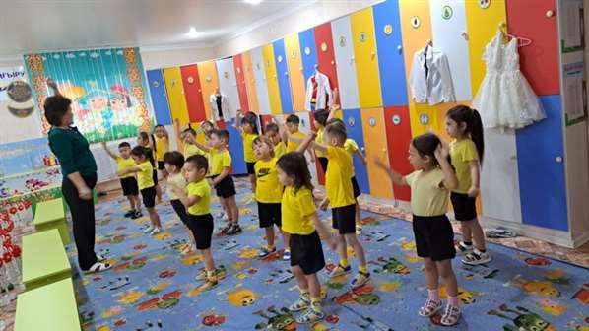
«Шынықсаң шымыр боларсың» — дей отыра ата – аналар мен балалар арасында эстафеталық, спорттық сайыстар өткізіліп отырады.
Күннің ІІ – ші жартысында балалармен дидактикалық ойын, қимыл қозғалыс ойыны, ұлттық ойындар, сюжетті рөлді ойындар, жеке жұмыстар жүргізіледі. Осының нәтижесінде балалар д/о: «Түстерді ата», «Көкөністер мен жемістер», «Ойыншықтарды орналастыр», «Пішіндерді ата», «Төлдерін тап» т.б осы сияқты ойындарды шарты бойынша еркін ойнай алады.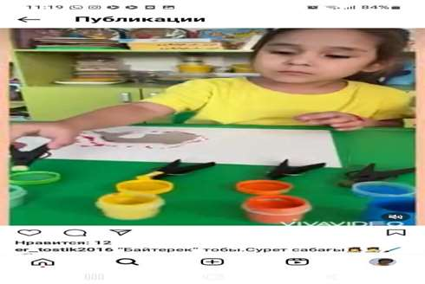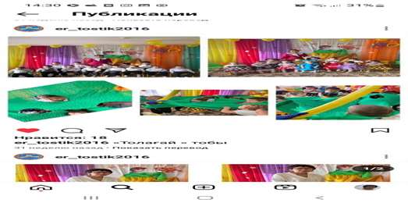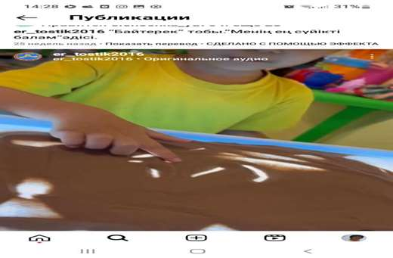
Қимылды ойындар: «Поезд», «Ақ серек көк серек», «Түлкі мен балапандар», «Ақ қоян», «Маған қарай жүгіріңдер», «Кеглиді құлат» т.б ойындарды ойнай алады.
Сюжеттік ролдық ойындар: «Шаштараз», «Дүкенші», «Отбасы», «Дәрігер» т.б ойындарды еркін меңгерген.
« Балаларға базарлық» кітап бұрышы ұйымдастыру

Қыркүйек айында: « Балаларға базарлық» кітап бұрышы ұйымдастыру жұмыстары басталды.
«Ана тілім – айбыным» өлен -тақпақ бейнесайыс өтті.
Отбасы мерекесі « Отбасы – омір айнасы» тақырыпта ойын сауық ұйымдастырылды, ата -аналар белсенді қатысты.
Қыркүйек айында ата- аналармен бірлесе отырып жиналыс өткізілді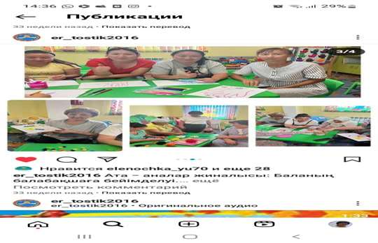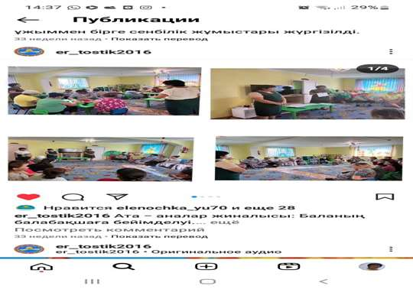

Қазан айында: Жалпы топтар арасында күзге арналған «күз мереке, күз береке» атты ойын сауықтар мен сайыстар өткізілді, және Республика күні салтанатты аталып кетті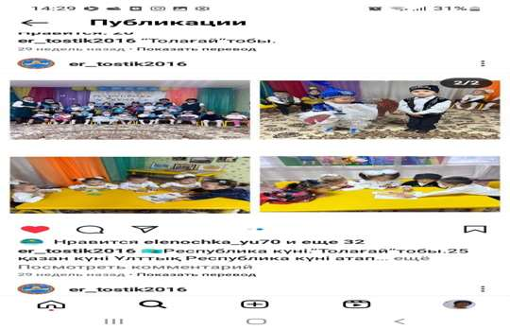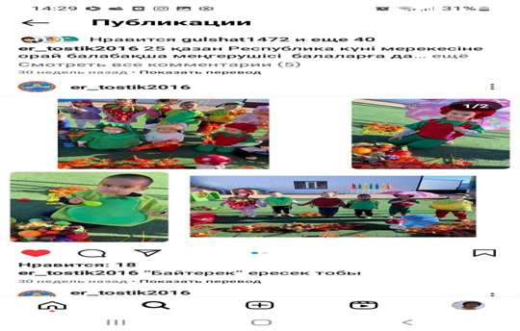
«Кұз ғажайбы» байқауы « Байтерек» және «Толағай» топтарында болып өтті.
«Күз көрмесі» өткізілді.
Қараша айында: Хромтау аудандық білім қызметкерлері кәсіптік одағының ұйымы қоғамдық бірлістігі білім саласындағы жемістті еңбек үшін «ЕрТөстік» балабақшасының басшысы А.Е Есетова « Жаңарған Түркістан» рухани танымдық экскурсияға сертификатпен марапаталды.
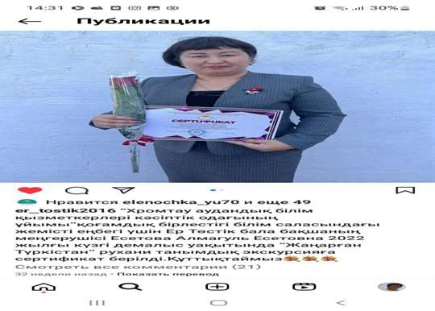

Жолда жүру ережесінің шаралары бойынша қараша айында: Бағдаршам тілін ұғып, тыңда! Дидактикалық ойындар;
Сурет құрастыру: «Өртсөндіруші» ересек топ
« Тілсіз жауды ауыздықтаушылар» кіші топ
Әнгімелеу «Өртсөндіруші батыр отпен күреседі» кіші топ
«Өрт» тақырыбында байланысты суреттер құрастыру.
Сюжетті – рольді ойын: « Ормандағы өрт» кіші топ
«Арайлы Алтын Күз» музыкалық ойын – сауық әс -шаралар болды.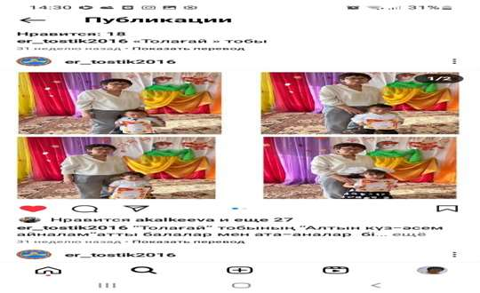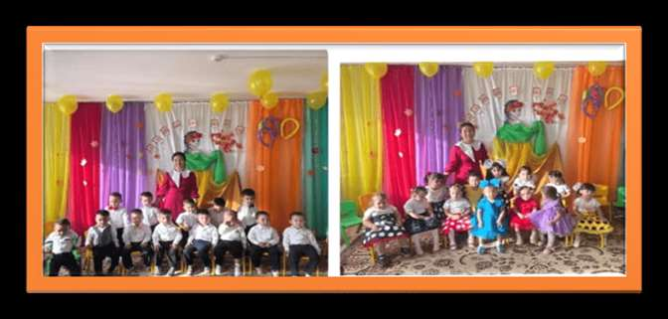

Желтоқсан айында: сайсыстар: Жаңа жылға топты безендіру сайысы
Балар шығармашылықтарының көрмесі: «Тәуелсіздік Қазақстаным!»
« Шыршамыз тұр жараса»
«Қызықты кыс мезгілі»
«Жол да сақ бол!»

«Қош келдің, Жаңа жыл!» атты мерекелік ертеңгілі барлық топтар арасында өткізілді.
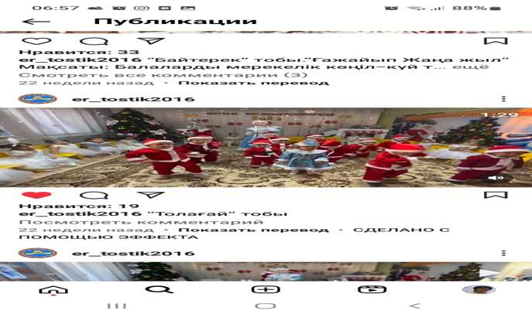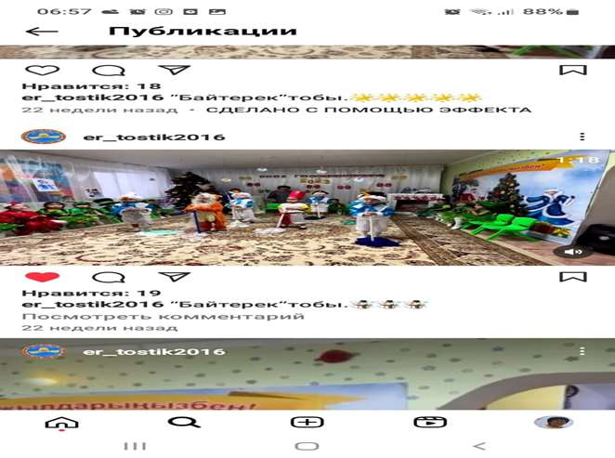
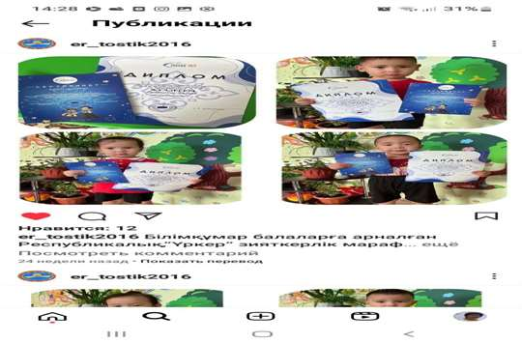
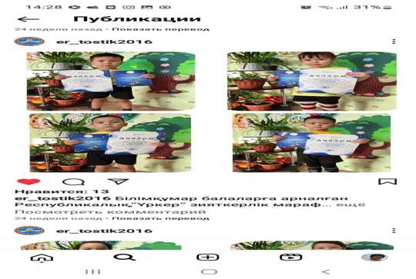
Интелектуалды Халықаралы УРКЕР марафонына 50 тәрбиенушілер 4 педагог қатысып сертификат, диплом, алғыс хаттарға ие болды, олар: А.Е Есетова – диплом, алғыс хат
Кулмагамбетова Ж.М – диплом, алғыс хат
Нуржанова М.Д – диплом, алғыс хат
Джолдасбекова М.Д – диплом, алғыс хат

Қаңтар айында: Шынықтыру – сауықтыру шаралары:
« Аққаламен бірге» «Көңілді сырғанақта»;
«Қыс қызықтары»
Жолда жүру ережелері: «Қоғамдық көліктерде өзін- өзі ұстау ережелері» балармен әнгімелесу.
«Жас жаяу жүргіншілер» сайысы
Өрт кауіпсіздігіне байланысты:
Әңгімелеу: «Пәтердегі өрт»
ҰҚ «Өрт шыққаан жағдайда» қызықты өтті.

Ақпан айында:
«Шымырлық пен шеберлік күні» шеңберінде «Ханталапай» ойынына « Байтерек» тобының бүлдіршіндері қатысты
«Деңсаулық күні» де өтті
Наурыз айында: Отбасылық және ұлттық құндылықтарға баулу бойынша Халықаралық әйелдер күніне арналған «Ана, әже және мен» байқауына « Байтерек» тобының Сисеновтар әулеті қатысты 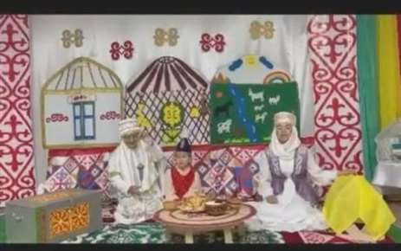

1 наурыз алғыс айту күніне орай балабақша қызметкерлер арнайы «Хромтау аудандық төтенше жағдайлар бөліміне барып, алғыстарын білдіріп кайтты. 8 наурыз және наурыз мейрамдары да көнілді, көтерінкі болып өтті. 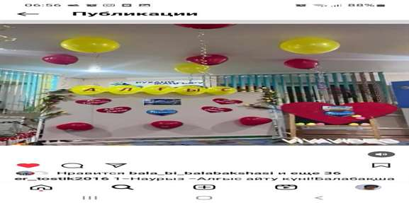

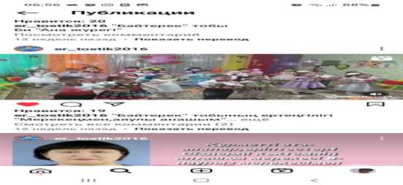
Сәуір айнда: «Құстар біздің досымыз» ата- аналармең жұмыс жүрді.
12 сәуір – Ғарышкерлер күні болды осы тақырыпқа орай фото, видео: «Ғарыш әлемі кең байтақ!» ұйымдастырылды.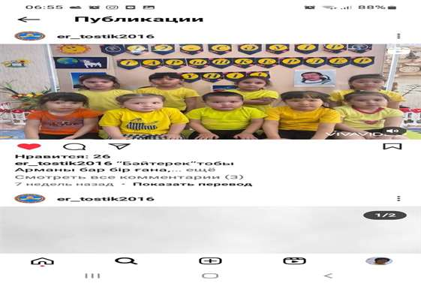
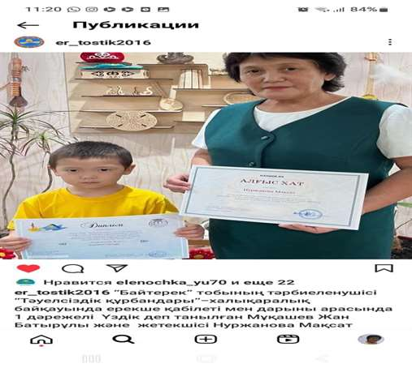
«Байтерек» тобының тәрбиеленушісі «Тәуелсіздік құрбандары» - халықаралық байқауында ерекше қабілеті мен дарыны арасында 1 дәрежелі Үзік деп танылған Мұқашев Жан Батыпұлы жіне жетекшісі Нуржанова Максат Достановна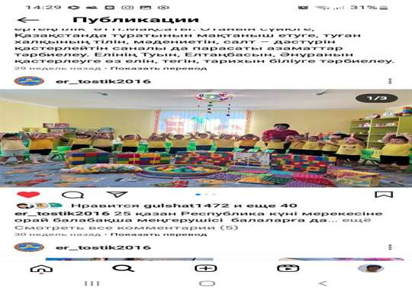

Мамыр айында:
Ата- аналар мен жиналыс өтті: «Не біліп үйрендік?»
Педагогикалық кеңес №5 «2022-2023 оқу жылының қорытындысы»
Тәрбиешілерге берілетін кеңестер Балармен серуендеуді ұйымдастыру мен өткізу жөніндегі нұсқаулықтар
Балалармен жұмыс Шынықтыру – сауықтыру шаралары:
Кіші топ « Кім жылдам?»
«Біз тату- тәтті спортық отбасымыз» балабақша қызметкерлермен ойын – эстафета
Жолда жүру ережелері:
« Қала көшелерінің болашақ инспекторлары» мерекелік шара
Өрт кауіпсіздігіне байланысты:
Ойын – эстафета «Өз ойыншықтарынды құтқар»
ҰҚ «101 номерін бәрі біледі»
Ойын « Қауіпті заттар – өрт себепкері»
ҰҚ «Мысықтың үйшігі»
«Ұлт бірлігі, ұлы байлық» 1 мамыр мерекесіне арналған фестиваль болды.

«Бейбит күн жасасын әлемде!» Ұлы Отан соғысы майданында қан кешіп, ерліктің үлгісңін көрсеткен майдан ардагеріне Грецкий В.И барып қайты.
«Қош бол, балабақшам!» балабақшамен қоштасу ертеңгілігіне дайындық

Балалар шығармашылықтарының көрмесі: «Ұланымыз ұлы елдің»

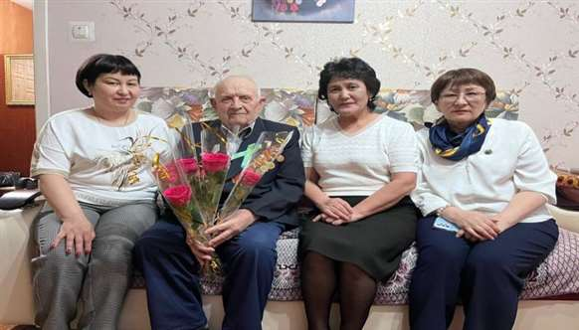
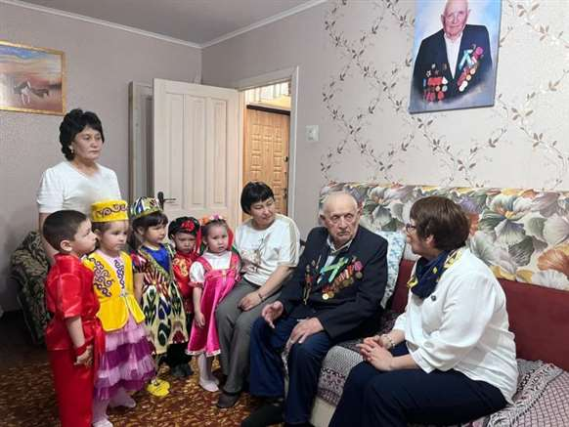
Сонымен қатар, жыл бойы балаларға арналған келесі байқаулар өткізілді:
1. «Шымырлық пен шеберлік күні» Наурыз мерекесіне орай балалардың түрлі әрекет түріне негізделген шығармашылық байқауына «Ләңгі» және « Ханталапай» ұлттық ойндарын үсынды.
2. «Әжем, анам және мен» аналар мерекесіне арналған отбасылық және ұлттық құндылықтарды дәріптеу байқауына қатысқан Сисеновтар отбасы белсенді қатысқан ұшін диплом алды.
3. «Мен зерттеушімін» республикалық мектеп жасына дейінгі балалар байқауына қатысқан «Байтерек» тобының тәрбиенушілері мен тәрбиеші Нуржанова М.Д
4. «Өнерлі бала» республикалық балалар шығармашылығы байқауы (би, ән айту, мәнерлеп оқу және басқа).
5. «Ана тілім - айбыным» Қазақстан халқының Тілдері күніне орай шығармашылық байқау.
6. «Ән шырқайық бәріміз» Республика күніне арналған патриоттық әндер байқауы.
7. «Қызыққа толы сәттер» жазғы сауықтыру кезеңін ұйымдастыру кезіндегі бейнебаян, фото-сюжеттер байқауына қатысып аудан көлемінде ІІІ орынға ие болды « Байтерек» топ.
8. «Балаларға базарлық» кітап бұрышын ұйымдастыру байқауына қатыстық.

Оқу-тәрбиелеу процесінің жүзеге асыру жағдайы

№ | Оқу-тәрбиелеу процесін ұйымдастыруға арналған бөлмелер саны | Кабинеттердің жабдықталуы | Жиһаз, құрал, дидактикалық материал
 |  | - музыка аспаптары  - қуыршақ театры  үстел | Музыка тәрбиешілер жоспары
 | Спорт бұрыш | - спорттық инвентарлар  - машина,құрғақ басейн | - спорт инвентары, қимылды спорттық ойындарға арналған атрибуттар
 | Психолог бұрышы | стенд  - талапқа сәйкес | - көрнекі құралдарға арналған шкаф  - әдістемелік материал
 | Әдіскер кабинеті | - талапқа сәйкес | - әдіскер бұрыштарына арналған стендтер  - әдістемелік кітаптар
 | Топтар | Бағдарламаға және САНПиНге сәйкес | -ойынға арналған балалар жиһазы  - орындықтар мен үстелдер  - ойыншықтар  - дамытушы кітаптар

Қорытынды: Б/б-ның материалдық-техникалық базасының жағдайы педагогикалық талаптарға, білім берудің заманауи деңгейі мен санитариялық нормалараға сәйкес келеді.

Кадрлар бойынша анализ
ЖШС «ЕрТөстік» бөбекжай-балабақшасы» оқу жыл басына 5педагог штаттық кесте бойынша жұмыстанып келеді,оның ішінде:1басшы, 1 әдіскер, 3 тәрбиеші,
Педагогтар штаттық құрамы үнемі іс-әрекетте.
Педагогтардың білімі туралы мәлімет

Оқу жылы | Бар  лық педагог  тар | Жоғары пед.білім | Соның ішінде мектеп  ке дейінгі | Арна  улы орта | Соның ішінде мектеп  ке дейінгі | орта | Аяқталмаған жоғары | Аяқтал  маған арнаулы орта
2022-2023 | 5 | 3 (60%) | 2 (40%) | 2(40 %) | 2 (20%) | 0 | 0 | 0

Оқу жылдары | Педагогтар саны | Жоғары | Бірінші | Екінші | Санаты жоқ | Санатқа берілдң
2022-2023 | 5 | 0 | 2(40%) | 0 | 3(50%) | 1( 10%)
Біліктілік санаты бойынша кадрларға мінездеме
Былтырғы оқу жылдарымен салыстырғанда биылғы оқу жылында

Еңбек өтілі бойынша кадрларға мінездеме
Оқу жылдары | Педагогтар саны | 0-ден 5жылға дейін | 5-тен 10 жылға дейін | 10-нан 15 жылға дейін | 15-тен 20 жылға дейін | 20 жылдан жоғары
2022-2023 | 5 | 1( 10%) | 1( 10%) | 0 | 1( 10%) | 3(70%)

Педагогтардың кәсіби біліктілігін арттыру туралы мәліметтер

Оқу жылдары | Педагогтар са  ны | «Өрлеу»  БАО» АҚ | Республикалық  курсы | Ақылы курстар | Курстан  өтпегені
2022-2023 | 5 | 2 | 0 | 0 | 0

Жас ерекшелігі бойынша кадрларға мінездеме

Оқу жылдары | Педагогтар саны | 20-30  жас | 30-40 жас | 40-50  жас | 50-60  жас | 60жастан жоғары
2022-2023 | 5 | 1(%) |  | 1(%) | 2(%) | 1(%)

Балалар денсаулығының жай-күйі
Толыққанды үйлесімді тамақтандыруды ұйымдастыру
Балабақшада ас бөлмесі жұмыс істейді. Ас бөлмесін жабдықтау жыл сайын жүргізіліп келеді.
«ЕрТөстік» бөбекжай-балабақшасы»ЖШС балаларды тамақтандыру әзірленген 10 күндік ас мәзіріне сәйкес жүргізіледі. Ас блогында жұмыс істейтін қызметкерлер аттестатталған, санитариялық-гигеналық оқудан өткен.

Балалармен жүргізілетін дене шынықтыру-сауықтыру жұмыстарының жүйесі

№ | Іс шаралар | Уақыты
1. | Қимыл қозғалыстың дамуына арн.жеке дара жұмыс(ойын жаттығу;саусақтық гимн.;тынысалу гимн.;жалпақтабандылықтың ,қаңқа алдын алу) | Күнде таңертең,кешкі серуенде 5-10 мин
2. | Таңертеңгі гимнастика | Күнде 8.00 10мин
3. | Сергіту сәті | Сабақтың мазмұны мен күрделілігіне қарай 3мин
4. | Қимылды ойындар,жаттығулар,жеке дара  жұмыс серуендегі қимылдың дамуына байланысты | Күнделікті таңертең,кешке 25-30 мин
5. | Түскі ұйқыдан кейінгі гимнаст.ауа ваннасы,массаж | Күнде 3-5 мин
6. | Дене шынықтыру оқу қызметі | Аптасына үш рет
7. | Өзіндік қимыл іс әрекеттері | Тәрбиешінің қарауымен топта,таза ауада
8. | Бос уақыттағы дене шынықтыру |  | Айына бір рет 15 мин
9. | Музыка оқу қызметі(тәрбиешілер өздері) |  | Екі рет аптасына

- Б/б-да қозғалыс режимін ұйымдастыру

 | Іс-шаралар | Топтар | Ұзақтығы,мин
1 | Таңертеңгілік гимнастика | Барлық топтар | 5-10
2 | Дене шынықтыру сабақтары | Барлық топтар | 7-30
3 | Қимылды ойындар, балалардың өз бетінше қозғалыс белсенділіктері | Барлық топтар | 50 % -дан аспауы тиіс
4 | Спорттық шаралар | ІІ кіші және ортаңғы топтар | 30
5 | Экскурсиялар | ортаңғы топтар | 20-30
- Дағдыларды қалыптастыру

1 | Жеке бас гигиенасының дағдыларын қалыптастыру | Барлық топтар | -
2 | Тамақтану мәдениетінің дағдыларын қалыптастыру | Барлық топтар | -

Қорытынды: Балабақшада балалардың денсаулығын сақтау мен жақсарту мақсатында жұмыс жүйелі жүргізіліп келеді. Соның ішінде нәрлі тамақтануды ұйымдастыруға көп көңіл бөлінеді.
Халықаралы жетістіктер: Интелектуалды Халықаралы УРКЕР марафонына 50 тәрбиенушілер 4 педагог қатысып сертификат, диплом, алғыс хаттарға ие болды, олар:
А.Е Есетова – диплом, алғыс хат
Кулмагамбетова Ж.М – диплом, алғыс хат
Нуржанова М.Д – диплом, алғыс хат
Джолдасбекова М.Д – диплом, алғыс хат

Оқу жылын аяқтай отырып, жалпы балабақша бойынша балалардың білім деңгейлерінің көрсеткіші қоса тіркелді.

